S30 - Evidencia de aprendizaje 3. Proceso de transformación de datos y carga en el data mart final

 Andrés Sebastián Palencia Londoño

Bases de Datos ll

Ingeniería de Software y Datos

Institución Universitaria Digital de Antioquia

 2024-1

Introducción

El en entorno competitivo actual, las empresas del sector se enfrentan a un desafío de optimizar sus estrategias comerciales y mejorar la toma de decisiones basada en datos. El análisis de ventas de los productos de la jardinería a través de un Data Mart proporciona una poderosa herramienta para comprender las tendencias del mercado, identificar patrones de compra de los clientes y mejorar la eficiencia operativa.

Objetivos

El objetivo principal del proyecto es diseñar e implementar un Data Mart para apoyar el análisis de datos de ventas de la jardinería. El Data Mart se diseñará utilizando un esquema de estrella, ya que es una forma sencilla y eficiente de organizar datos para consultas e informes.

**Descripción del modelo estrella propuesto:**

El modelo estrella propuesto está diseñado para la facilitación del análisis de la ventas de los productos da la jardinería a través de un Data Mart. El modelo se basa en la arquitectura de un modelo estrella, la cual consta de una tabla principal Hechos centralizada y varias dimensiones que se relacionan.

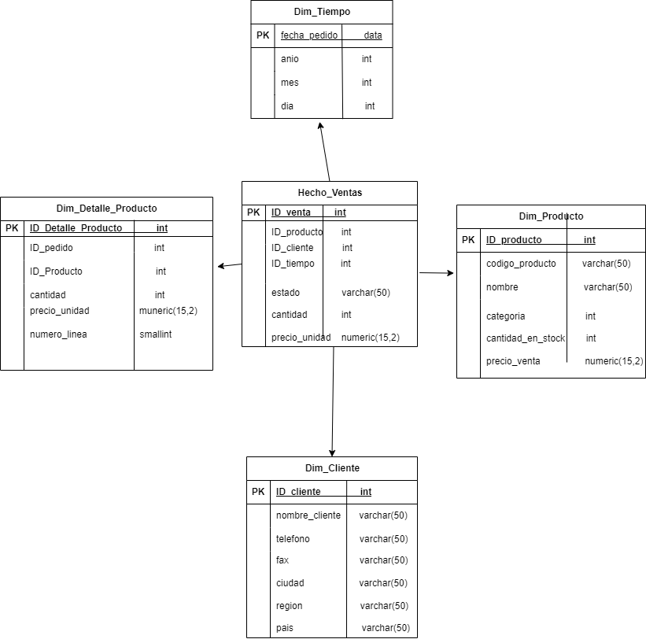

Link Diagrama:

<https://drive.google.com/file/d/1sTVdtilvrG4P2aO26UMANDi5SdfJ74aD/view?usp=drive_link>

**La tabla de Hechos consta de las siguientes columnas:**

ID_venta INT PRIMARY KEY,

ID_producto INT,

ID_cliente INT,

ID_tiempo DATE,

cantidad INT,

precio_unidad NUMERIC(15,2),

estado VARCHAR(15),

FOREIGN KEY (ID_producto) REFERENCES Dim_Producto(ID_producto),

FOREIGN KEY (ID_cliente) REFERENCES Dim_Cliente(ID_cliente),

FOREIGN KEY (ID_tiempo) REFERENCES Dim_Tiempo(fecha_pedido)

**Las tablas dimensiones constas las siguientes tablas:**

**Dim_Producto:**

ID_producto INT PRIMARY KEY,

CodigoProducto VARCHAR(15),

nombre VARCHAR(70),

cantidad_en_stock SMALLINT ,

precio_venta NUMERIC(15,2),

ID_categoria INT,

**Dim_Detalle_Producto:**

ID_detalle_pedido INTEGER identity(1,1),

ID_pedido INTEGER,

ID_producto INTEGER,

cantidad INTEGER,

precio_unidad NUMERIC(15,2),

numero_linea SMALLINT,

PRIMARY KEY (ID_detalle_pedido),

FOREIGN KEY (ID_producto) REFERENCES Dim_Producto (ID_producto)

**Dim_Tiempo:**

fecha_pedido DATE PRIMARY KEY,

Anio INT,

Mes INT,

Dia INT

**Dim_Cliente:**

ID_cliente INT PRIMARY KEY,

nombre_cliente VARCHAR(50),

telefono VARCHAR(15),

fax VARCHAR(15),

ciudad VARCHAR(50),

region VARCHAR(50),

pais VARCHAR(50)

**Descripción del análisis realizado a los datos *Jardinería* y cómo estos se trasladaron a la base de datos *Staging***

El proceso de traslado de datos desde la base de datos operativa Jardinería hacia la base de datos Staging (BD_Staging_jardineria) se realizó mediante el uso de consultas SQL diseñadas para extraer datos específicos de las tablas relevantes de Jardinería y cargarlos en las tablas correspondientes.

**Técnica ETL Aplicada**

El proceso RTL aplicado a las base de datos jardinería y BD_Staging_jardineria incluyendo las siguientes fases:

**Extracción:**

Se extrajeron los datos de ambas bases de datos utilizando ADO.NET Esto permitió conectarse a las bases de datos y obtener los datos necesarios de varias tablas

**Transformación:**

**Detalles del Flujo de Datos**

En el flujo de datos, se configuraron múltiples componentes para asegurar un proceso ETL eficiente:

**Orígenes ADO.NET:** Utilizados para extraer datos de las tablas relevantes en las bases de datos Jardinería y BD_Staging_jardineria.

**Transformaciones:** Incluyeron tareas como limpieza de datos, eliminación de duplicados, normalización de valores y creación de nuevas columnas derivadas.

**Destinos ADO.NET:** Los datos transformados se cargaron en una base de datos destino configurada según los requisitos del modelo Estrella.

Conclusión

El modelo estrella anteriormente propuesto, nos proporciona una base de cómo esta

Construido el Data Mart para el análisis de las ventas de los productos de la jardinería

Al realizar esta implementación se podrá obtener información valiosa y de gran significado para optimizar estrategias para mejorar las ventas en la jardinería.

Bibliografías

<https://ce.entel.cl/articulos/datamart-y-data-warehouse-en-empresas-paso-a-paso-para-implementarlo/>

<https://blog.hubspot.es/marketing/que-es-data-mart>